PHẦN MỞ ĐẦU

I.1. Lý do chọn đề tài
Như cố thủ tướng Phạm Văn Đồng đã nói: “Nghề dạy học là một nghề cao quý nhất trong những nghề cao quý”. Như phó giáo sư tiến sĩ Đặng Quốc Bảo đã nói: “Giáo viên chủ nhiệm trường phổ thông, người quản lý không có dấu đỏ trong nhà trường có sứ mệnh hình thành và phát triển nhân cách toàn vẹn của thế hệ trẻ” . Chính vì thế ngoài công tác chủ nhiệm giỏi người giáo viên còn được giao một trọng trách quan trọng. Đó là làm thế nào đẩy mạnh công tác chuyên môn khẳng định được bản thân, góp một phần công sức nhỏ bé đưa thương hiệu của trường ngày một đi lên.
Trong công cuộc đổi mới hiện nay, đẩy mạnh ứng dụng công nghệ thông tin vào giảng dạy và học tập là một việc làm cần thiết và vô cùng ý nghĩa. Vì vậy bồi dưỡng học sinh giỏi “ giải toán qua mạng Internet – Violympic ở tiểu học” đang được các cấp quản lý giáo dục và phụ huynh học sinh hết sức quan tâm. Nó là sân chơi trực tuyến hấp dẫn của môn toán tạo điều kiện cho các em làm quen, tiếp cận và sử dụng Internet một phương thức mới học tập bổ ích hiệu quả, trên phần mềm dạy học và những hình ảnh minh họa, sinh động lôi cuốn học sinh.
Tổ chức bồi dưỡng học sinh giỏi “ giải toán qua mạng Internet – Violympic ở tiểu học” là một tiêu chí không thể thiếu để đánh giá sự phát triển của một nhà trường. Mỗi học sinh giỏi không những là niềm tự hào của cha mẹ, thầy cô mà còn là niềm tự hào của cộng đồng xã hội. Vì thế phương pháp bồi dưỡng cũng như hình thức tổ chức bồi dưỡng như thế nào? cho đa dạng phong phú phù hợp với đặc điểm tâm sinh lý của các em lớp 1 được mọi người hết sức quan tâm.
Để hòa nhập với sự phát triển của đất nước, nâng cao hiệu quả chất lượng giảng dạy đặc biệt là chất lượng bồi dưỡng giải toán qua mạng Internet là một việc làm thiết thực, xuyên suốt cả năm học . Tôi đã mạnh dạn nghiên cứu đề tài : “Vai trò của giáo viên chủ nhiệm với học sinh lớp 1D giải toán trên mạng Internet”.

I.2. Mục tiêu, nhiệm vụ của đề tài:
1/ Mục tiêu:
Nâng cao số lượng, chất lượng học sinh giỏi giải toán trên mạng qua mỗi năm.
Căn cứ vào Quyết định số 5747/QĐ - BGDĐT ngày 05/12/2014, và công văn số: 4891/ BGDĐT - GDTrH ngày 23/09/2015 về việc Hướng dẫn tổ chức cuộc thi giải toán qua Internet năm học 2015 - 2016 của Bộ Giáo dục và Đào Tạo; nhiều Sở GDĐT cả nước đã tiến hành triển khai cuộc thi tới các phòng giáo dục, trường học để học sinh và nhà trường hưởng ứng tham gia.
Nắm bắt được tinh thần của bộ, hiệu trưởng trường tiểu học Nguyễn Trãi chúng tôi, đã triển khai cuộc họp Đại hội phụ huynh đầu năm, nhằm nâng cao chất lượng thành tích học tập của các em. Giúp các em mở mang kiến thức vận dụng kiến thức tin học vào giải toán và anh văn qua mạng với mong muốn các em hoàn thiện về nhân cách trí tuệ vì biết đây là một sân chơi bổ ích, nhiều tính sáng tạo, đã thu hút được rất nhiều học sinh tham gia. Trong đó phải kể đến học sinh lớp 1D tích cực tham gia cuộc thi giải toán trên mạng. Để nâng cao chất lượng học sinh giải toán trên mạng giáo viên cần làm những việc sau:
- Xây dựng và tổ chức chương trình bồi dưỡng phù hợp khả năng tiếp thu của học sinh lớp 1:
- Tìm biện pháp hữu hiệu triển khai công tác bồi dưỡng đạt hiệu quả:
2/ Nhiệm vụ:
Giáo viên coi học sinh là trung tâm hướng dẫn các em biết vận dụng kiến thức cơ bản đến nâng cao để làm bài tập một cách linh hoạt vào các vòng thi đạt kết quả cao nhất có thể.
I3. Đối tượng nghiên cứu :
Học sinh lớp 1D trường tiểu học Nguyễn Trãi huyện CưM’gar
I4. Phạm vi nghiên cứu:
+ Học sinh giỏi lớp 1D tham gia thi giải toán trên mạng Internet
+ Thời gian thực hiện năm học 2015 – 2016
I5. Phương pháp nghiên cứu:
1. Phương pháp giảng giải:
2. Phương pháp thực hành : hình thức kiểm tra giấy, thực hành trên máy
3. Phương pháp đối thoại
II. PHẦN NỘI DUNG
II.1. Cơ sở lý luận:
Hưởng ứng phong trào do Bộ giáo dục và nhà trường phát động, giáo viên chủ nhiệm các lớp đã kết hợp tuyên truyền và hướng dẫn học sinh vào trang web, đăng ký thành viên và tiến hành giải toán. Do tính chất mới mẻ, đặc thù của cuộc thi (phải có máy tính nối mạng) nên cuộc thi ban đầu chưa thu hút được học sinh tham gia. Nhiều em có khả năng giải toán thì không có máy tính, nhiều em có máy tính nối mạng thì không có khả năng giải toán được. Biết được những khó khăn đó, giáo viên chủ nhiệm bên cạnh việc khuyến khích phụ huynh học sinh giỏi tạo điều kiện cho học sinh ra mạng giải toán, giáo viên cũng động viên, giải thích, vận động phụ huynh nối mạng cho học sinh tham gia. Nhờ vậy mà rất nhiều học sinh trong lớp đăng ký là thành viên quan tâm, yêu thích giải toán trên mạng. Nhiều học sinh không giỏi nhưng muốn học hỏi, nhà có máy tự mày mò giải được nhiều vòng tự luyện
( tuy số điểm còn hạn chế). Điều này giáo viên nên khích lệ tinh thần để các em tiếp tục phát huy.
II.1.2. Cơ sở thực tiễn:
Sau khi học sinh đã đăng ký tham gia đông đảo, giáo viên tiến hành giúp đỡ học sinh giải các vòng tự luyện. Trên cơ sở đó, giáo viên hướng dẫn học sinh ôn tập kiến thức và rèn kỹ năng giải toán, hướng dẫn các thao tác tính toán sao cho nhanh phát hiện nhanh nhạy những tình huống có vấn đề trong các bài toán trên mạng, phát hiện dạng toán, tìm các phương pháp giải toán phù hợp. Qua đó bản thân giáo viên cũng phát hiện những học sinh có khả năng tính toán nhanh, tư duy tốt và biết sử dụng máy tính, lựa chọn và bồi dưỡng chuyên sâu để có cơ hội đi tiếp vào các vòng sau. Công việc này cũng rất quan trọng, chính nó có vai trò rất lớn quyết định thành công của giáo viên đối với công việc này. Học sinh giải toán qua mạng Internet trước tiên phải học giỏi môn Toán, tính toán nhanh, chăm chỉ, cần cù và có chút hiểu biết về máy.
II.2. Thực trạng:
a. Thuận lợi, khó khăn:
* Thuận lợi:
- Phòng máy nhà trường trang bị được 13 máy phục vụ cho việc giải toán. Một số phụ huynh đã hiểu được lợi ích của việc giải toán Violympic: rèn ý chí, phản ứng nhanh, năng động hoạt bát của học sinh và rất muốn cho con mình thử sức tham gia.
- Nhà trường luôn tạo điều kiện, động viên giáo viên học tập nâng cao trình độ tin học.
- Phong trào giải toán Internet đã thu hút học sinh và giáo viên tham gia một cách tích cực.
Sau khi họp phụ huynh đầu năm giáo viên đã lên kế hoạch chuẩn bị tâm lý cho công tác bồi dưỡng lựa chọn được 15 em học sinh tham gia giải Toán trên mạng đó là :
1. Hoài An 8. Thu Phương 15. Tấn Phát
2. Nhật Hoàng 9. Bảo Ngọc 16. Anh Vũ
3. Mạnh Huy 10. Anh Thư
4. Quốc Huy 11. Văn Tĩnh
5. Gia Kiệt 12. Văn Tịnh
6. Nguyên Khang 13. Thi Trúc
7. Mỹ Linh 14. Dương Tuệ
* Khó khăn:
- Nhìn chung gia đình các em không có máy tính nên hạn chế việc thực hành giải toán của các em.
- Số lượng máy ở trường ít, lại xuống cấp nên không đủ phục vụ được phần lớn cho học sinh tham gia
b. Thành công- hạn chế
* Thành công:
Nhờ sự tận tâm của giáo viên chủ nhiệm, hiểu được mục đích cao cả, ý nghĩa đích thực qua mỗi cuộc thi. Giúp các em nâng cao được số lượng, chất lượng học sinh giỏi giải toán qua mạng. Các em đi học đầy đủ, có ghi chép bài và mạnh dạn tham gia phát biểu, biết vận dụng các kiến thức đã học vào giải toán trên máy tương đối thuần thục đó là: em Vũ, An, Thư, Tĩnh, Hoàng, Kiệt, Linh .
* Hạn chế:
Bên cạnh những mặt mạnh, có em chưa chú ý ghi chép bài đầy đủ, ghi chậm : em Quốc Huy, em Ngọc về nhà lười học thuộc các bảng cộng, trừ trong phạm vi 10 mà còn tính tay. Điều này làm cho các em bị hạn chế kết quả trong các kỳ thi.
c. Mặt mạnh- mặt yếu:
* Mặt mạnh: Phụ huynh đã phối hợp với giáo viên chủ nhiệm cho các em thực hành máy ngoài quán nét( tính tiền theo giờ), các em nào có tố chất nhanh về toán thì khả năng luyện tập các vòng tự luyện Violympic do Bảo Việt Nhân Thọ tổ chức rất nhanh, tạo tâm lý hứng khởi chờ đợi mỗi khi được học toán trên mạng .
* Mặt yếu:
- Các bài toán giải thường có nhiều dữ liệu nếu học sinh đọc bài không kỹ dẫn đến làm sai kết quả.
- Đếm số lượng các hình mà vẽ khá nhiều đường nét, thường gây cho học sinh nhiều rối rắm; nhận biết số lượng hình theo cảm tính. Khi dạy về chủ đề này giáo viên cần dạy kỹ càng hơn và có phấn màu để phụ họa khi vẽ hình, yêu cầu các em quan sát kỹ vẽ lại, chỉ lại số lượng hình.
d. Các nguyên nhân tác động :
+ Do các em còn nhỏ kỹ thuật máy tính chưa rành cũng ảnh hưởng đến kết quả.
+ Phụ huynh muốn con đạt điểm số cao nhưng chưa biết cách dạy cho con. Thấy thời gian trôi qua nhanh trên màn hình, có thái độ làm thay con. Học sinh chưa thật tự giác trong việc học, còn ỷ lại dẫn đến kết quả thực hành khi có một mình chưa thật cao.
+ Do yếu tố tâm lí chủ quan của trẻ biết rồi, không cần đọc kỹ yêu cầu bài nên dẫn đến kết quả sai.
+ Giáo viên giảng dạy,cần sát sao hơn nữa với các em tính toán còn chậm nhưng vẫn ham thích giải toán.
II3. Giải pháp, biện pháp:
a. Mục tiêu của giải pháp, biện pháp:
1. Phối hợp ban giám hiệu, phụ huynh hoc sinh, tổ khối, tổ công nghệ thông tin, tạo môi trường học tập tích cực và thân thiện.
2. Xây dựng kế hoạch, thời gian biểu giải toán (2 buổi/tuần). Phân tích nguyên nhân, lập danh sách HS theo từng nguyên nhân. Thường xuyên theo dõi kiểm tra, thống kê hàng tuần.
3. GV học tập đồng nghiệp, vận dụng PPDH phù hợp, động viên khích lệ, tạo hứng thú cho các em.
4. Tập chung rèn Kĩ năng và ôn luyện giải toán cho HS.
b. Nội dung và cách thức thực hiện các giải pháp, biện pháp:
Để tăng số lượng, chất lượng học sinh giỏi giải toán Violympic trên mạng đạt hiệu quả cao. Bản thân tôi đã thực hiện các bước chính như sau:
1. Vai trò của người cô:
Trước hết, ta phải xác định vai trò của người cô là rất quan trọng. Bởi vì người cô có vai trò chỉ đạo và hướng dẫn học sinh, gợi ý, dẫn dắt học sinh để đi đến các phương pháp học nói chung và giải toán nói riêng. Nếu học sinh có kiến thức cơ bản tốt, có tố chất thông minh mà không được bồi dưỡng, nâng cao tốt thì sẽ ít có hiệu quả hoặc không có hiệu quả. Đồng thời giáo viên lại phải lựa chọn đúng đối tượng học sinh vào bồi dưỡng và phải soạn thảo chương trình bồi dưỡng một cách hợp lý, khoa học và sáng tạo.
Thực tế cho thấy một số em có tố chất tốt nhưng ý thức học tập không cao, cẩu thả, thiếu nỗ lực cố gắng thường thi đạt kết quả thấp. Vì thế để học sinh luôn cố gắng hết khả năng của mình, giáo viên cần thường xuyên tác động tới ý thức học tập của học sinh bằng nhiều hình thức khác nhau: Nêu gương các anh chị những năm trước…, cho các em thấy được nếu nỗ lực cố gắng sẽ đạt giải cao trong các kỳ thi là niềm vinh dự tự hào không chỉ cho mình mà còn cho cả bố mẹ, thầy cô, bạn bè, trường, lớp ngược lại nếu thiếu cố gắng sẽ không đem lại kết quả gì.
2. Lựa chọn đúng đối tượng học sinh:
Giáo viên phải đánh giá học sinh một cách khách quan, chính xác, lựa chọn đúng đối tượng để bồi dưỡng. Việc lựa chọn đúng không chỉ nâng cao hiệu quả bồi dưỡng mà còn tránh được việc bỏ sót những em học giỏi, hoặc chọn nhầm những em không có tố chất.
- Để lựa chọn các đối tượng học sinh thông qua các giờ học, những em sáng dạ thường chú ý nghe giảng, hăng hái phát biểu ý kiến, các ý kiến thường đúng và có sự sáng tạo.
+ Cần phân biệt các em hăng hái nhưng không thông minh thường phát biểu chệch hướng dẫn của giáo viên, không đạt kết quả như mong muốn. Ngược lại có em tuy ít phát biểu nhưng khi gọi tên thì thường trả lời rất chính xác hoặc có nhiều ý hay, thể hiện sự sáng tạo.
+ Những em thông minh, chắc chắn thường có ý thức học tập tốt, làm bài đầy đủ, trình bày bài thường chặt chẽ, khoa học và thường có ý thức xung phong chữa bài tập cũ hoặc có ý kiến hay, góp phần cho bài tập phong phú hơn.
- Lựa chọn thông qua các vòng thi kiểm tra:
+ Để việc thi phải đánh giá đúng chất lượng học sinh thì ngoài việc thực hiện đúng quy chế thi cử như: sắp xếp chỗ ngồi hợp lý, giám sát chặt chẽ, quán triệt học sinh không được nhìn bài của bạn và ngược lại, cũng cần chú ý sắp xếp những em hàng ngày ngồi gần nhau thì đến khi thi hay kiểm tra phải ngồi xa nhau. Khi chấm bài thi giáo viên cần phải vận dụng nhiều điểm linh hoạt. Cần ưu tiên điểm cho những bài trình bày khoa học.
Để việc thi cử phải kiểm tra đạt hiệu quả giáo viên cần phải ra đề những dạng bài tập đã được ôn và cần có một bài khó nâng cao đòi hỏi học sinh vận dụng kiến thức đã học vào bài làm. Từ đó giáo viên đánh giá được những em nào có năng lực thực sự trong học tập. Để đánh giá một cách chính xác và nắm được mức độ tiếp thu cũng như sự tiến bộ của học sinh thì cần tổ chức thi, kiểm tra sàng lọc qua nhiều vòng.
3. Xây dựng chương trình bồi dưỡng:
Hiện nay chương trình bồi dưỡng không có sách hướng dẫn chi tiết cụ thể từng tiết, từng buổi học như trong chương trình chính khóa. Hầu hết sách nâng cao, sách tham khảo không soạn theo đúng trình tự mà theo các dạng. Các trường thường tổ chức học sinh vừa học chính khóa vừa phối hợp nâng cao. Vì thế soạn thảo chương trình bồi dưỡng là một việc làm hết sức quan trọng và rất khó khăn nếu như chúng ta không có sách tham khảo, tìm tòi và chọn lọc tốt. Điều cần thiết là giáo viên cần phải nắm vững nội dung chương trình học, phải soạn thảo nội dung dẫn dắt học sinh từ cái cơ bản của chương trình học chính khóa đến nâng cao cần soạn thảo chương trình theo vòng xoáy từ cơ bản đến nâng cao, từ đơn giản đến phức tạp. Đồng thời cũng phải có ôn tập củng cố. Dạy hai đến ba tiết kiến thức cơ bản và nâng cao thì cần có một tiết luyện tập, củng cố và cứ sáu đến bảy tiết thì cần có một tiết ôn tập để củng cố khắc sâu.
Cần soạn thảo tiết học có những nội dung sau:
+ Kiến thức truyền đạt
+ Bài tập vận dụng
+ Bài tập về nhà luyện thêm (tương tự như bài ở lớp)
+ Cần phải soạn thảo nội dung chương trình bồi dưỡng đảm bảo thời lượng: Tiết, Tuần, học kỳ, cả năm.
Việc soạn thảo chương trình còn tùy thuộc vào mức độ tiếp thu của từng em. Cần giúp các em tổng hợp các dạng bài các phương pháp giải vì hầu hết các em chưa tự mình tổng hợp mà đòi hỏi phải có sự hướng dẫn giúp đỡ của giáo viên để các em vững vàng kiến thức, mở rộng được nhiều dạng bài tập thì mỗi dạng cần phải luyện tập nhiều lần đưa ra nhiều cách giải. Đồng thời cũng phải củng cố, tổng hợp để khắc sâu. Giáo viên cần phải đầu tư nhiều thời gian tham khảo nhiều tài liệu để đúc rút và cô đọng nội dung trương trình bồi dưỡng phù hợp với đối tượng học sinh và thời gian ôn luyện.
4. Dạy như thế nào để có hiệu quả?
+ Trước hết giáo viên phải chọn lọc những Phương pháp giải dễ hiểu nhất để hướng dẫn học sinh. Không nên máy móc theo các sách giải mà cần vận dụng Phương pháp đổi mới nhằm tôn trọng khích lệ sáng tạo của học sinh.
+ Những kiến thức mới giáo viên cần lấy ví dụ và ra bài tập mang tính chất vui, gây hứng thú học tập cho học sinh đồng thời giúp các em ghi nhớ được tốt hơn.
Bài toán mang tính chất thực tiễn dễ nhớ dễ hiểu nhưng giáo viên cần đọc kỹ đề kiểm tra lại kết quả cho chính xác giáo viên làm phong phú sự sáng tạo của học sinh.
+ Các bài luyện tập, giáo viên chỉ nên gợi mở để học sinh tự tìm ra cách giải, không nên làm thay, giải cho các em hoặc để cho các em bó tay rồi chữa. Không nên giải một cách chi tiết quả tỉ mỉ hay giải tắt đồng thời uốn nắn những sai xót và chấn chỉnh cách trình bày của học sinh một cách kịp thời. Cần theo dõi và chấm bài hàng ngày thật kỹ để kịp thời phát hiện uốn nắn thiếu sót cho các em.
+ Một số bài khắc sâu kiến thức giáo viên cần để cho các em tìm ra nhiều cách giải, giúp các em càng hiểu bản chất của bài toán như thế vừa phát huy được tính độc lập sáng tạo của các em vừa gây được hứng thú học tập với học sinh.
+ Để giúp học sinh học tốt môn toán ở lớp 1 nói riêng giáo viên cần giúp học sinh vận dụng quy trình giải một bài toán, phương pháp kiểm tra kết quả.
* Các bước giải một bài toán:
+ Đọc kỹ đề, xác định dữ kiện đã biết và cần phải tìm, tóm tắt bài toán.
+ Xác định bài toán thuộc dạng nào đã học tìm tòi cách giải
* Các phương pháp kiểm tra kết quả so sánh với thực tiễn
- Làm phép tính ngược lại
- Giải theo cách khác
- Thay kết quả vào để kiểm tra
5. Hướng dẫn học sinh thực hành giải toán trên mạng:
+ Đối với học sinh lớp 1, việc rèn kỹ năng giải toán đã khó với các em. Việc giải toán ứng dụng công nghệ thông tin lại càng khó khăn hơn. Đối với các em giải toán qua mạng Internet rất mới lạ, chính vì thế giáo viên hướng các em từng thao tác và từng bước một cách kiên trì.
Bước 1: Trong các tuần đầu giáo viên hướng dẫn các em làm quen với máy vi tính đặc biệt là làm quen các phím trên bàn phím, thao tác trên máy, làm quen với clic chuột, rê chuột, mở và tắt máy.
Bước 2: Hướng dẫn HS truy cập Violympic
Bước 3: Hướng dẫn học sinh cách thực hiện giải từng vòng thi. Đối với những bài toán khó học sinh làm mất nhiều thời gian, cần xem lại các dạng bài để hiểu kỹ và làm tốt hơn, người giáo viên cần hướng dẫn cho học sinh thực hiện bước sau:
* Cách chụp lại hình ảnh:
Khi bài toán xuất hiện trước màn hình vi tính, học sinh cần ấn nút Prtsc/SysRq (góc trên bên phải bàn phím) lập tức máy sẽ lưu giữ bài toán ( hình ảnh) đó lại – học sinh mở File Word dán lại ( Paste) là hoàn tất. Công đoạn này chỉ mất ít giây song nó rất hữu ích cho việc lưu lại để sau tìm cách giải ngắn gọn hơn, nhanh hơn (nếu đáp án sai ta có thể tìm cách giải đúng.
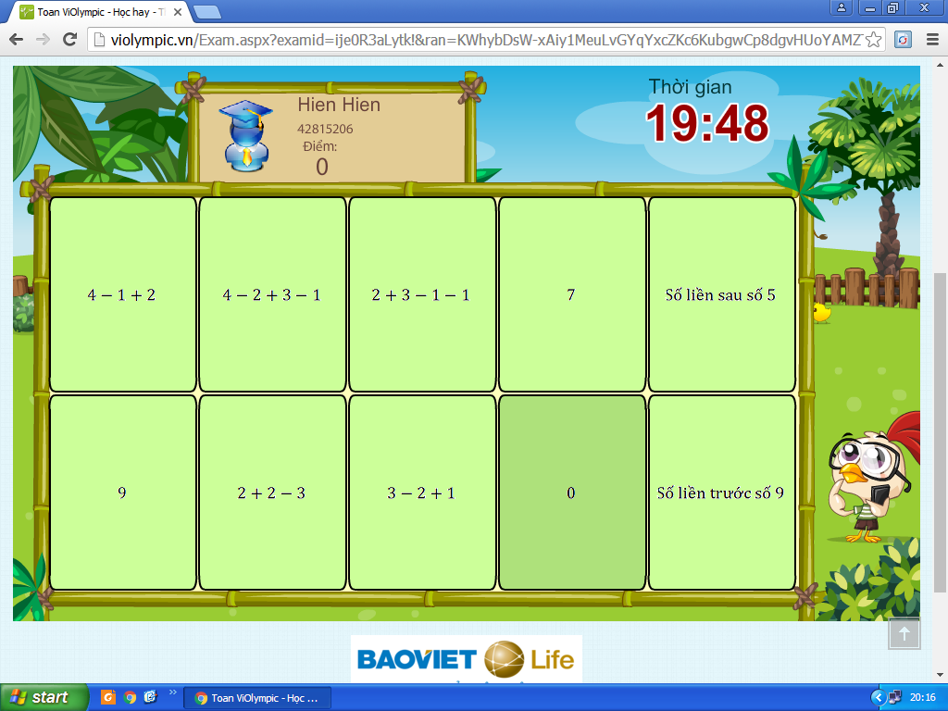

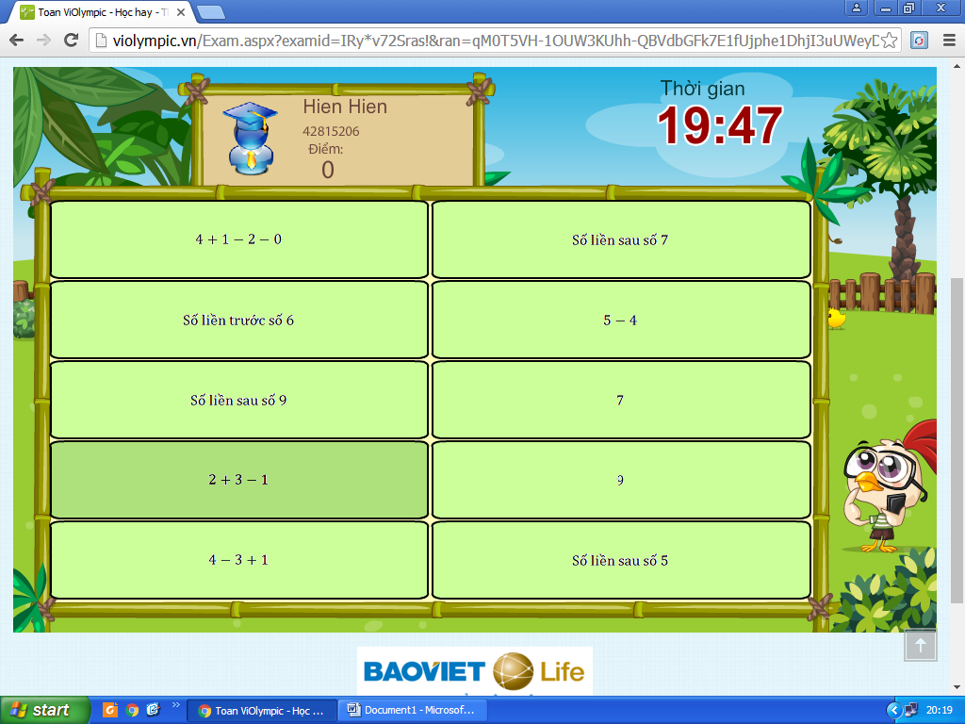

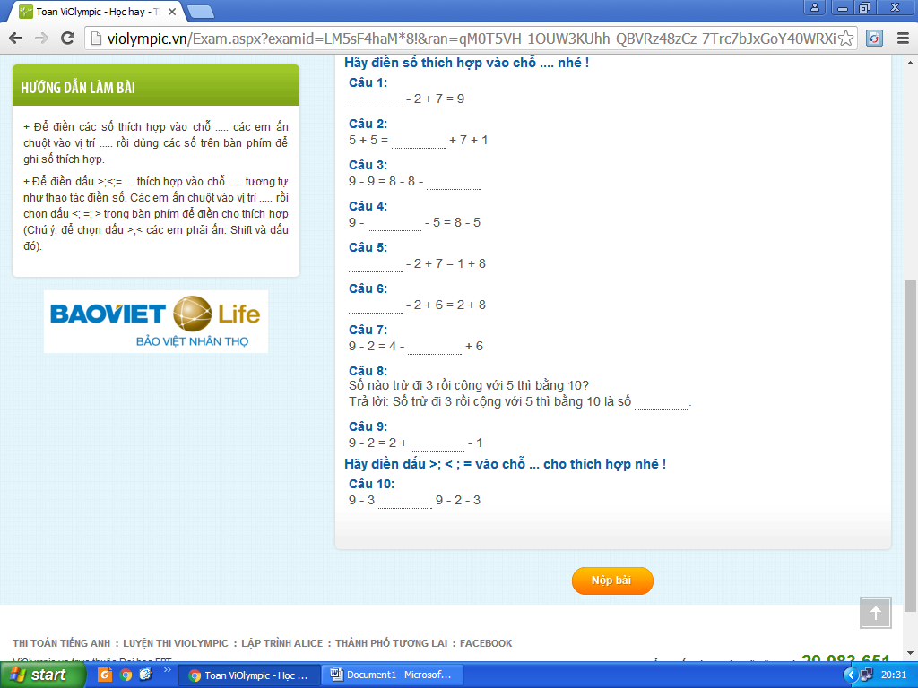

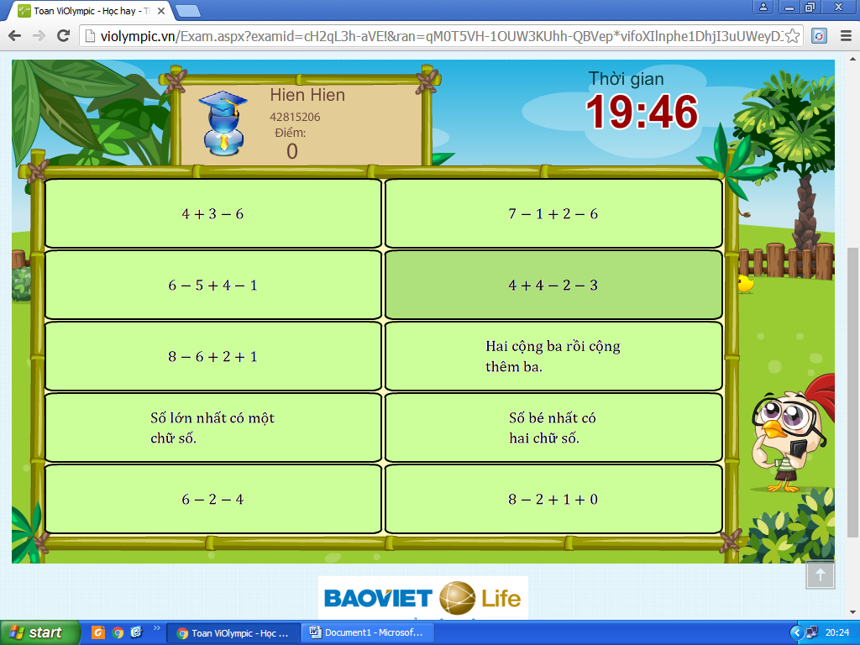

+ Về hình thức tổ chức:
- Hướng dẫn học sinh giải trên giấy
- Hướng dẫn học sinh giải trên bảng con, bảng lớp
- Hướng dẫn học sinh giải trực tuyến
- Hướng dẫn học sinh giải nhiều vòng ở phần mềm tự luyện toán Violympic do Bảo Việt Nhân Thọ tổ chức để trải nghiệm nắm cách giải từng dạng toán.
+ Hướng dẫn thực hiện theo từng dạng bài tập khác nhau:
+ Tổ chức HS giải trên giấy theo “ đôi bạn” đối với các bài tập: “hãy sắp xếp rồi ghi thứ tự các ô trong bảng sau theo thứ tự các số, kết quả phép tính có giá trị tăng dần”.
- Liên hệ với các cơ sở kinh doanh Internet ở gần trường để hợp đồng cho học sinh luyện tập đại trà và tổ chức các vòng thi. Vì phòng máy của nhà trường chỉ có 13 máy (có 3 - 4 máy xuống cấp) nên không đáp ứng được nhu cầu học giải toán trên mạng cho học sinh toàn trường.
* Để giúp học sinh có kỹ năng giải toán giáo viên cần truy cập vào mạng cũng như học sinh. Từ đó nắm bắt cách thức vào thi các dạng bài cũng như kỹ năng cần thiết để hướng dẫn học sinh. Đồng thời qua đó dự đoán những dạng bài mà học sinh lúng túng ở chỗ nào để có biện pháp khắc phục.
* Điều cần thiết là giáo viên cần thường xuyên tổ chức, theo dõi học sinh thực hành để nắm bắt những lỗi sai của các em và uốn nắn kịp thời sẽ đạt hiệu quả cao hơn.
* Việc giúp các em vững vàng tâm lý trước và trong khi thi rất quan trọng phải xây dựng cho các em tính kiên trì, bản lĩnh tránh hồi hộp lo sợ, tâm lý dễ buông xuôi thậm chí bỏ hoặc thoát bài ra. Vì vậy người giáo viên cần giúp các em thoải mái tâm lý trước khi vào phòng thi để đạt điểm số cao nhất.
Giải pháp 1: Đối với Phụ huynh học sinh:
Đầu năm học, GV thông qua kế hoạch của trường để xây dựng kế hoạch, thời gian biểu cho lớp về giải toán Internet (2 buổi/ tuần) và sau đó tổ chức họp PHHS tuyên truyền sâu rộng. VD: về lợi ích của học sinh về giải toán Violympic là môn học lí thú, bổ ích, giải tỏa tâm lí lo lắng PHHS như: “ học sẽ hư mắt, không học mà chơi, tốn kém”, thông báo PHHS về lịch học của con em mình để theo dõi đưa, đón đúng giờ.
Giải pháp 2 : Về cơ sở vật chất:
Giáo viên vận động PHHS hỗ trợ, xã hội hóa kinh phí tổ chức HS giải toán Internet tại các dịch vụ tư nhân. Tham mưu BGH mở phòng máy tại trường phụ vụ thuận tiện chi việc giải toán và quản lí giờ giấc học tập của HS. Khuyến khích PHHS nối mạng Internet tại gia đình đồng thời hướng dẫn PHHS truy cập Violympic, hướng dẫn, hướng dẫn các em giải thêm toán violympic ở tại nhà giúp HS thành thạo hơn, có cơ hội ngồi máy và làm bài tập nhiều hơn góp phần nâng cao chất lượng và số lượng ngày càng hiệu quả.
Giải pháp 3: Hiểu, vận dụng công nghệ thông tin:
GV học tập nâng cao trình độ ứng dụng công nghệ thông tin, nối mạng Internet tại nhà để thuận tiện cho việc học tập của học sinh. Phối hợp BGH, tổ khối, tổ công nghệ thông tin tìm và hỗ trợ: sách, tài liệu, phần mềm ôn luyện do Bảo Việt Violympic giải toán 18 vòng, 35 vòng của Bộ GDĐT, xử lí các lỗi vi tính, giúp HS thao tác trên máy vi tính…
Giải pháp 4:Tập chung rèn luyện kỹ năng và ôn tập giải toán Internet
a. Đối tượng hỏng kiến thức và năng lực tư duy yếu:
Học sinh hỏng kiến thức nào thì đắp chỗ đấy, giáo viên kiên trì hướng dẫn tỉ mỉ kiến thức cơ bản. Giáo viên vận dụng phương pháp trực quan, các ví dụ thực tế, các bài toán vui để phát huy năng lực học tập của học sinh. Ngoài ra còn phải rà soát điều tra, củng cố kiến thức thường xuyên. Một việc làm không thể thiếu đó là khích lệ, động viên kịp thời bằng lời khen, bằng vuốt tóc xoa đầu nựng yêu. Tổ chức đội bạn cùng tiến, học sinh học tốt, giúp đỡ học sinh học yếu.
* Đối tượng lười học, chưa biết tự học:
Giáo viên kết hợp chặt chẽ với phụ huynh học sinh hướng dẫn giúp đỡ cho em và hình thành cho các phương pháp tự học. Cứ mỗi tiết dạy giáo viên thực hiện tốt hoạt động nối tiếp và kiểm tra nhắc nhở thường xuyên, kiên trì uốn nắn, sửa chữa những thói quen xấu của học sinh.
* Đối tượng thiếu điều kiện học tập:
Giáo viên cần quan tâm, tìm hiểu những mong muốn của các em, huy động sự giúp đỡ của các cá nhân, tổ, nhóm và tạo mọi điều kiện để học sinh được hòa nhập.
b/ Rèn kỹ năng giải toán và thao tác trên máy tính.
* Thông qua việc dạy học toán trên lớp, rèn luyện cho học sinh từng mảng kiến thức theo nội dung phân phối chương trình môn toán qua từng thời điểm.
Giáo viên nắm vững nội dung dạy học môn toán lớp 1. Ôn tập và kiểm tra kiến thức, kỹ năng theo 4 chủ đề từ chuẩn đến nâng cao dần là việc làm thường xuyên.
1/ Số học:
Rèn kỹ năng thực hiện thành thạo về :
- Đếm, đọc, viết, so sánh các số đến 100
- Nhận biết số lượng của một nhóm đối tượng
- Biết viết số có hai chữ số thành tổng của số chục và số đơn vị.
- Cộng, trừ không nhớ trong phạm vi 100
- Tìm thành phần chưa biết trong phép tính.
- Tính giá trị biểu thức số có đến hai dấu phép tính cộng trừ.
- Đẩy mạnh rèn kỹ năng cộng, trừ nhẩm không nhớ.
2/ Đại lượng và đo đại lượng:
- Chú trọng đọc, viết số đo độ dài trong phạm vi 100.
- Rèn kỹ năng thực hiện phép tính với các số đo theo đơn vị xăng – ti – mét.
- Biết mỗi tuần lễ có 7 ngày và tên gọi thứ tự các ngày trong tuần lễ xem lịch, xem đồng hồ.
3/ Hình học: Nhận biết các hình:
- Hình tam giác.
- Hình vuông.
- Hình tròn
- Điểm, đoạn thẳng.
- Điểm ở trong, ở ngoài một hình.
4. Giải bài toán có lời văn:
- Chú ý giải bài toán có lời văn về thêm, bớt ( bằng một phép cộng hoặc một phép trừ).
- Ôn luyện nâng cao dần giải bài toán có lời văn về thêm, bớt ( bằng hai phép tính).
Ngoài ra, hướng dẫn học sinh thực hành, luyện tập giải toán theo khả năng của học sinh, tạo ra sự hỗ trợ, giúp đỡ lẫn nhau giữa các đối tượng học sinh ( học nhóm), rèn cho học sinh thói quen không thỏa mãn với bài làm của mình, với cách giải đã có. Giáo viên giao việc phù hợp với từng đối tượng, hướng dẫn làm bài tập ở nhà (giải phần mềm ôn luyện, giải sách ôn luyện violympic), động viên, bảo ban kịp thời.
c. Điều kiện để thực hiện giải pháp, biện pháp:
Muốn đạt hiệu quả tốt về công tác này thì đòi hỏi người giáo viên phải biết kết hợp một cách hài hòa giữa công việc giảng dạy và công việc gia đình. Phối kết hợp tốt giữa phụ huynh học sinh và nhà trường tạo thuận lợi tốt nhất để đầu tư cho các em về máy móc. Bên cạnh đó người giáo viên phải không ngừng nâng cao về kiến thức tìm tòi bằng nhiều cách, để tìm ra cách giải nào dễ nhớ, dễ hiểu, sáng tạo, ít thời gian; am hiểu về kiến thức tâm lý học sinh lớp 1, nhằm tạo điều kiện tốt nhất nâng cao chất lượng bồi dưỡng toán cho các em.
d. Mối quan hệ giữa các giải pháp, biện pháp:
Giữa các giải pháp đều, biện pháp có mối quan hệ rất chặt chẽ với nhau. Để giúp học sinh nắm thật chắc, thật tốt. Tôi cũng đưa ra một hệ thống các giải pháp nhằm giúp học sinh dễ hiểu, dễ nắm bắt và cứ như thế học sinh đạt được những kết quả nhất định qua kỳ thi các cấp.
e. Kết quả khảo nghiệm giá trị khoa học của vấn đề nghiên cứu:
Sau khi đã áp dụng các biện pháp mà tôi đã đưa ra, tôi thấy hiệu quả có tăng lên rõ rệt so sánh 2 năm trước liền kề.

Lớp 1D | H/s tham gia bồi dưỡng | H/s giỏi trường | H/s giỏi huyện | H/s giỏi tỉnh
2013-2014  (Lớp có 28em) | 12/28 em | 12/12 em | 5/12 em | 1 em dự thi tỉnh
2014- 2015  (Lớpcó 30 em) | 13/30 em | 10/13 em | 5/7 em | 1 em đậu tỉnh 260 điểm
2015-2016  (Lớpcó 30 em)  Học kỳ 2 vào thêm 2 em | 16/ 32em | 14/16 em | 6/7 em | 1em đậu giải nhì toán Violympic tỉnh (290 điểm )

II.4. Kết quả thu được qua khảo nghiệm, giá trị khoa học của vấn đề nghiên cứu:
Trải qua quá trình luyện tập cả về lý thuyết và thực hành các em chuẩn bị tâm lí vững vàng hơn, sẵn sàng trải nghiệm qua các vòng thi.
Hầu hết các em tham gia giải toán trên mạng đều yêu thích môn toán. Có khả năng học thuộc và biết cách vận dụng các bảng cộng trừ trong phạm vi 10…, biết vận dụng các kiến thức về số học, đại lượng và đo đại lượng, hình học, giải toán có lời văn thuần thục tạo cơ sở tốt cho các năm học tiếp theo.

III. PHẦN KẾT LUẬN, KIẾN NGHỊ:
III.1. Kết luận:
Qua quá trình thực hiện tôi nghĩ rằng: Các biện pháp đã sử dụng trong đề tài này đảm bảo mang tính khoa học, giáo dục; phù hợp với thực tiễn từng lớp, có thể nhân rộng và áp dụng cho toàn tổ, toàn trường, để các đồng nghiệp tham khảo, thử nghiệm dưới dạng báo cáo, chuyên đề. Điều đáng nói ở đây là các biện pháp trên có mối quan hệ, gắn kết với nhau, cùng hỗ trợ để đạt được mục đích cuối cùng là giúp học sinh nâng cao chất lượng giải toán qua mạng đạt hiệu quả tốt nhất.
1. Đối với học sinh lớp 1, các em còn nhỏ, rất bỡ ngỡ trong việc tham gia giải toán Internet. Chính vì thế, giáo viên lớp 1 luôn là người bạn đồng hành với các em, quan tâm hướng dẫn các em từng bài thi, vòng thi và từng tuần thống kê theo dõi kết quả để khuyến khích, động viên các em tiếp tục giải vào các vòng kế tiếp. Hướng dẫn thường xuyên theo dõi sát từng đối tượng học sinh. Đặc biệt là gần gũi, dùng tình cảm khích lệ động viên sự kiên nhẫn và chịu khó để học sinh có hứng thú tự giác học tập. Đòi hỏi đầu tiên theo tôi đó là sự tận tâm, nhiệt tình,. Trong mỗi giờ dạy, người giáo viên phải tạo được sự say mê cho bản thân mình cũng như hứng thú cho học sinh bằng nhiều hình thức như: tổ chức đa dạng hình thức hoạt động và phù hợp nội dung bài, tổ chức trò chơi thi đua nhóm, cá nhân,…
2. Trang Web www.violympic.vn là một sân chơi bổ ích, không áp đặt kiến thức, kiến thức đã học được nâng cao dần từng mức độ dễ đến khó, được áp dụng cho mọi đối tượng học sinh. Violympic có tác dụng rèn kiến thức toán học cho học sinh, tạo niềm say mê trong học tập, khám phá cái mới, kích thích ý chí vượt khó và giúp các em tiến bộ cho nên cần sự đồng tình ủng hộ và chung tay của các bậc phụ huynh học sinh và cộng đồng xã hội.
3. Tuyên dương khen thưởng kịp thời những em có nhiều cố gắng, tiến bộ, đạt thành tích cao trong việc giải toán Internet.
4. Giáo viên chủ nhiệm cần phải phối hợp đồng bộ, nhịp nhàng từ BGH, chuyên môn, tổ CNTT, phụ huynh học sinh hỗ trợ, tạo ra phong trào học tập mạnh mẽ, góp phần nâng cao chất lượng học tập. Qua việc hướng dẫn học sinh giải toán trên mạng, giáo viên lưu trữ ngân hàng đề thi từng cấp làm tư liệu tham khảo và ôn tập cho học sinh, đồng thời từng nâng cao kiến thức, hiểu biết công nghệ thông tin và chuẩn bị tốt cho việc dạy học.
5. BGH luôn tạo mọi điều kiện thuận lợi để đội ngũ giáo viên hoàn thành nhiệm vụ được giao với kết quả cao nhất. (phương tiên máy móc, nguồn tài nguyên,…) Nhân rộng các gương điển hình trong giảng dạy, học tập, để đội ngũ học hỏi, chia sẻ kinh nghiệm. Ban giám hiệu luôn là người bạn đồng hành, sẵn sàng chia sẻ, học hỏi tất cả giáo viên trong nhà trường.
III2. Kiến nghị :
Hưởng ứng mục tiêu đẩy mạnh ứng dụng công nghệ thông tin, Violympic tạo môi trường học tập tích cực và thân thiện, đồng tời giúp học sinh làm quen và sử dụng Internet như một phương tiện học tập nhằm đáp ứng việc học tập của học sinh và nâng cao hiệu quả giải toán, giúp giáo viên nâng cao chất lượng dạy học, hạn chế việc bỏ học, trang bị cho học sinh kiến thức toán học cần thiết, đem lại hiệu quả cao, tạo hứng thú cho học sinh tích cực học tập.
* Đối với các cấp lãnh đạo – Ban giám hiệu:
Trang Web www.violympic.vn hay bị rớt mạng, có sự cố, cần nâng cấp đường truyền đáp ứng nhu cầu học tập toàn xã hội.
- BGH cần qua tâm cơ sở vật chất như trang thiết các cấp lãnh đạp cấp phát thêm máy tính và tổ chức các lực lượng xã hội đẩy mạnh xã hội hóa giáo dục hỗ trợ cơ sở vật chất ( máy vi tính, đèn chiếu, phòng máy,…) tạo điều kiện cho việc giải toán Internet sâu rộng hơn, chất lượng hơn.
- Đưa việc tham gia giải toán vào tiêu chí thi đua đánh giá xếp loại hàng năm của tập thể nhà trường để đẩy mạnh phong trào học tập.
* Đối với giáo viên:
- Không ngừng tự học bồi dưỡng để hiểu biết về công nghệ thông tin, biết khai thác thông tin trên mạng Internet, có kĩ năng sử dụng thành thạo các thiết bị dạy học hiện đại.

TÀI LIỆU THAM KHẢO

STT | Tên tác giả | Tên tài liệu | Nhà xuất bản | Năm xuất bản
1 |  | - Công văn số 3217/BGDĐT – GDTH ban hành ngày 16/4/2009 Bộ giáo dục và đào tạo triển khai cuộc thi toán Internet ( violympic) dành cho học sinh tiểu học và trung học cơ sở đã được triển khai các trường.
2 | Phạm Ngọc Định | - Sách tự luyện Violympic toán lớp 1 | Nhà xuất bản Giáo dục Việt Nam
3 | Tiến sĩ Phạm Thị Trâm | -Toán 1 phát triển và nâng cao bồi dưỡng học sinh khá, giỏi.  - Sách tham khảo khác. | Đại học quốc gia Hà Nội | 2015

MỤC LỤC :
Tiêu đề | Trang
I.Phần mở đầu | 1
I.1. Lý do chọn đề tài | 1
I.2. Mục tiêu, nhiêm vụ của đề tài | 2
I.3.Đối tượng nghiên cứu | 2
I.4.Giới hạn phạm vi nghiên cứu | 2
I.5.Phương pháp nghiên cứu | 3
II.Phần nội dung | 3
II.1.Cơ sở lý luận và thực tiễn | 3
II.2.Thực trạng. | 4
II.3.Các giải pháp, biện pháp | 6
II.4.Kết quả thu được qua khảo nghiệm ,giá trị khoa học của vấn đề nghiên cứu | 16
III.Phần kết luận, kiến nghị | 17
III.1.Kết luận | 17
III.2.Kiến nghị | 18
Tài liệu tham khảo | 19
Mục lục | 20

Quảng Phú, ngày 22 tháng 04 năm 2016
Giáo viên thực hiện

Bùi Thị Hiền

NHẬN XÉT CỦA LÃNH ĐẠO NHÀ TRƯỜNG

……………………………………………………………………………………………………………………………………………………………………………………………………………………………………………………………………………………………………………………………………………………………………………………………………………………………………………………………………………………………………………………………

NHẬN XÉT CỦA LÃNH ĐẠO CẤP TRÊN

……………………………………………………………………………………………………………………………………………………………………………………………………………………………………………………………………………………………………………………………………………………………………………………………………………………………………………………………………………………………………………………………

